新 书 推 荐

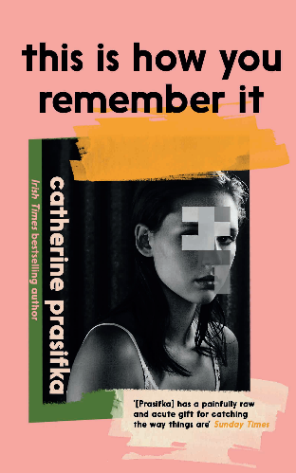
中文书名：《如此铭记》
英文书名：THIS IS HOW YOU REMEMBER IT
作 者：Catherine Prasifka
出 版 社：Canongate Books
代理公司：ANA/Conor
页 数：288页
出版时间：2024年5月
代理地区：中国大陆、台湾
审读资料：电子稿
类 型：文学小说

内容简介：

《如此铭记》（This Is How You Remember It）讲述了从小使用网络的危害，强烈而引人入胜。作者的《无足轻重》（None of This Is Serious）获得爱尔兰图书奖提名（Irish Book Awards-nominated）。

9岁，你拥有了第一台电脑。你的人生挚爱变成了一个虚拟宠物网站。很长一段时间里，你都沉浸在各个聊天室，不理解为什么有些网友不喜欢用真名。

不久，你发现了色情片，你其实不是很明白自己看的是什么，但知道绝对不能告诉任何人。后来，你长大了，你献上初吻，被人拍照，整个年级每个人都在分享你的初吻照片。起初，你感觉遭到背叛，但很快就觉得其实一切都很正常。大家不断发布、分享、点赞，无休止地循环下去。

现在，你感觉每时每刻都很充实，几乎已经忘记内心空虚是什么感受了。但你也明白，必须做出改变。

《如此铭记》是一个令人不安的故事，情感强烈，是绝对的私人阅读。它也是一部具有警示性、号召力、温柔的爱情故事。网络生活成为已知的一切，我们是否还能找到另外一种生活方式。

作者简介：

凯瑟琳·普拉西夫卡（Catherine Prasifka），1996年出生于都柏林。首部小说《无足轻重》（None of This is Serious）成为畅销书，获《爱尔兰时报》（Irish Times）、《文体家》（Stylist）、《爱尔兰独立报》（Irish Independent）评选为2022年“关注之作”（one to watch）。她取得了都柏林三一学院的英国文学学士、格拉斯哥大学的奇幻文学硕士、都柏林大学的爱尔兰民间学文学硕士和民族学文学硕士。

媒体评价：

对《无足轻重》的赞美：

“非凡……普拉西夫卡真实平淡地描述了社交媒体的错综复杂，女性仍然生活在憎恨彼此的世界中，奋力保护自己。”
—— 纳奥斯·多兰（Naoise Dolan）

“引人入胜、新颖、非常准确地描述了我们现在的生活方式。”
——路易丝·尼伦（Louise Nealon）

“真实、敏锐，普拉西夫卡用她的绝佳天赋来捕捉细节。”
—— 《星期日泰晤士报》（Sunday Times）

“美作。” —— 《文体家》（Stylist）

“一本有趣、讨喜而真诚的处女作。” —— 《每日邮报》（Daily Mail）

感谢您的阅读！
请将反馈信息发至：版权负责人
Email：Rights@nurnberg.com.cn
安德鲁·纳伯格联合国际有限公司北京代表处
北京市海淀区中关村大街甲59号中国人民大学文化大厦1705室, 邮编：100872
电话：010-82504106, 传真：010-82504200
公司网址：http://www.nurnberg.com.cn
书目下载：http://www.nurnberg.com.cn/booklist_zh/list.aspx
书讯浏览：http://www.nurnberg.com.cn/book/book.aspx
视频推荐：http://www.nurnberg.com.cn/video/video.aspx
豆瓣小站：http://site.douban.com/110577/
新浪微博：安德鲁纳伯格公司的微博_微博 (weibo.com)
微信订阅号：ANABJ2002

